 | XVIII Seminário Nacional de Distribuição de Energia Elétrica  SENDI 2008 - 06 a 10 de outubro  Olinda - Pernambuco - Brasil

A Aposta da COSERN no uso de Isoladores Poliméricos tipo Pino em Redes Nuas de Distribuição de 15 kV – Desempenho e Evolução

Silvio César Farias de Oliveira | João Maria Rodrigues de Miranda
Companhia Energética do Rio Grande do Norte - COSERN | Companhia Energética do Rio Grande do Norte - COSERN
silvio.oliveira@cosern.com.br | joao.rodrigues@cosern.com.br

Palavras-chave
Isolador
Pino
Polietileno
Polimérico

Resumo
O isolador de Pino tipo Polimérico, foi normalizado pela Associação de Distribuidores de Energia Elétrica - ABRADEE, para ser utilizado em redes de distribuição aérea primária compacta com cabo coberto nas tensões de 13.8 e 34,5 kV, através do Documento Técnico - CODI – 3.2.18.27 de 01/02/1996 e de sua revisão, ABRADEE-18.27 DE 25/04/2000.

Tendo em vista o ótimo desempenho apresentado por estes isoladores nas redes protegidas, principalmente na redução das ocorrências por vandalismo e detecção de defeitos, associado a um custo otimizado, a Cosern resolveu estender a sua utilização para as redes primárias do seu sistema de distribuição montadas com cabo nu.

Este trabalho visa apresentar a experiência da empresa com o isolador polimérico após 10 anos de utilização em seu Sistema Elétrico, ressaltando índices de falhas e desempenho. Serão enfocados os motivos que levaram à decisão de padronizar o isolador tipo pino polimérico. Aborda-se ainda os melhoramentos introduzidos por alguns fabricantes, possibilitando ganhos de performance do isolador, os novos projetos pilotos, e os ensaios desenvolvidos para uma melhor avaliação do material após a fabricação, contribuindo, consequentemente, para a revisão da especificação técnica do material.

1. Introdução
Iniciamos este trabalho com um breve histórico, contemplando as razões para adoção do isolador tipo pino polimérico como padrão para uso em redes nuas pela Cosern. Serão relatados ainda os primeiros problemas identificados e os encaminhamentos para solucioná-los.

A experiência da Cosern com o uso de isoladores poliméricos tipo pino – a partir deste momento denominados apenas como isoladores poliméricos – será apresentada a partir de suas ações ousadas de adoção do padrão, desenvolvimento de programa para substituição de isoladores em campo e exigência de requisitos mínimos aos fabricantes para garantia da qualidade do produto em seu sistema. Vale destacar que em vários momentos pode-se contar com a parceria de fabricantes comprometidos em atender às solicitações da Cosern.

Os resultados alcançados com essa ação são apresentados por meio dos números de isoladores poliméricos instalados por ano, o quantitativo de falhas associadas a estes elementos e a contribuição para o DEC e o FEC da Empresa.

Ao final, teremos condições de justificar que, apesar de várias incertezas no início da aplicação dos isoladores poliméricos no sistema aéreo da Cosern, a decisão de padronizá-lo trouxe resultados positivos para a Empresa.

2. Projeto do Isolador
O isolador de Pino tipo Polimérico, foi normalizado pela ABRADEE, para ser utilizado em redes de distribuição aérea primária compacta com cabo coberto nas tensões de 13.8 e 34,5 kV, conforme relatório do CODI – 3.2.18.27 de 01/02/1996 e de sua revisão, ABRADEE-18.27 DE 25/04/2000. Seu projeto prevê a aplicação com o uso de pino metálico (ver figura 01) para montagem sobre cruzeta.

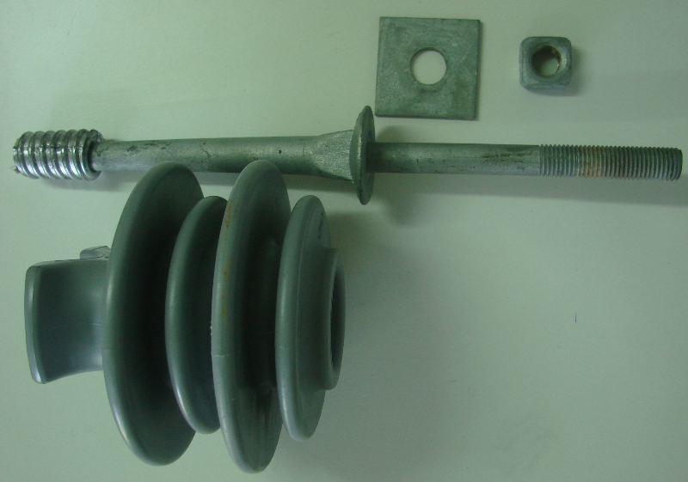
Figura 01
A fixação do condutor pode ser realizada por meio de acessório polimérico ou com fio nu de alumínio, têmpera mole 4 AWG. A Cosern adota esta última como forma de fixação dos condutores nus de alumínio ao isolador. Nas figuras 02 e 03 vemos as duas possibilidades de fixação do condutor.
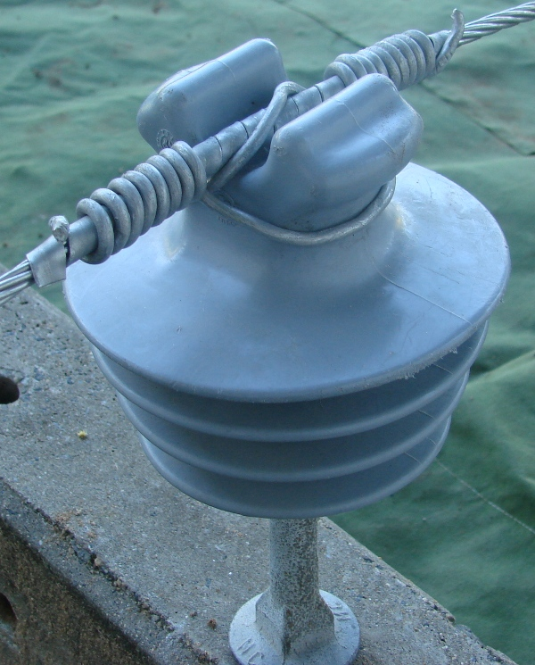
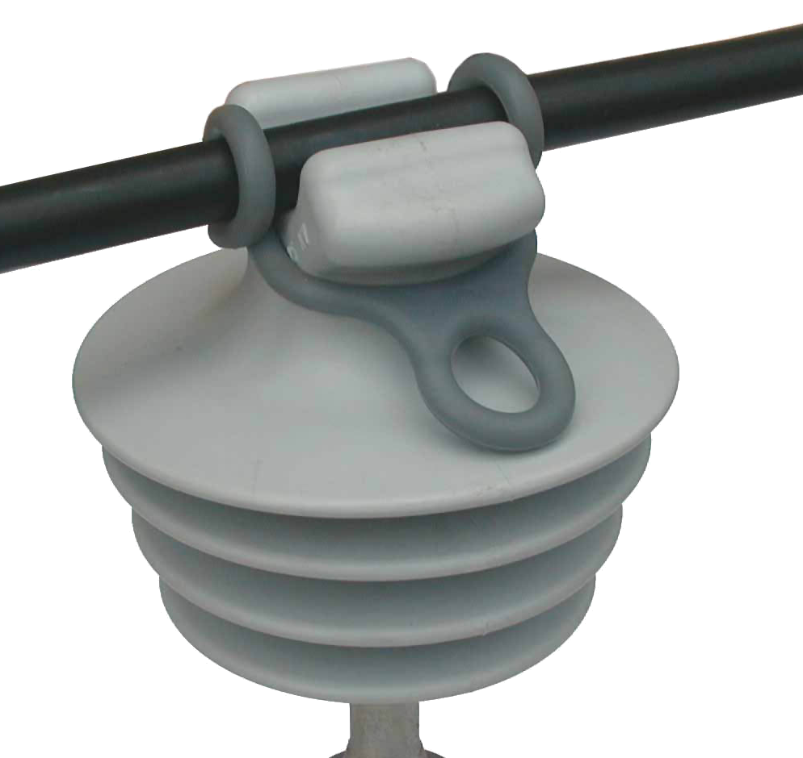

Figura 02 Figura 03

3. Contexto Inicial
Logo após a privatização da Cosern, ocorrida em dezembro de 1997, o Grupo Iberdrola assumiu o controle operacional da Empresa. Detentora de conhecimentos tecnológicos e recursos, e com vasta experiência em distribuição de energia elétrica na Europa e América Latina, já nos primeiros meses de 2008 passou a introduzir mudanças radicais no sistema de distribuição da Cosern, solucionando problemas antigos e novos também.

Um destes problemas estava relacionado com o padrão de isoladores adotado pela Cosern. Com redes de distribuição aéreas em cabo nu bastante antigas, algumas com mais de 30 anos de operação, e sobrecarregadas, haviam muitos registros de ocorrências no sistema devido à falhas de isolação. As principais causas eram a perfuração de isoladores tipo pino de porcelana, até então única alternativa utilizada para montagem em estruturas de alinhamento, e os atos de vandalismos, já que os isoladores de porcelana ofereciam baixa resistência a este tipo de agressão.

Buscou-se, então, outros tipos de isoladores. A Cosern estava utilizando, ainda de forma tímida, isoladores de ancoragem poliméricos e havia realizado recentemente testes com isoladores tipo pino em epóxi, com resultado relativamente satisfatório. Porém, estes isoladores não estavam disponíveis em escala comercial para serem utilizados de imediato. Dessa forma, em 1998, foram adquiridos isoladores tipo pino de vidro em substituição aos de porcelana até que se encontra-se uma outra possibilidade.

4. Aquisição e Instalação dos Primeiros Isoladores tipo Pino Poliméricos
Tendo conhecimento do isolador polimérico para uso em redes e devido a uma experiência piloto desenvolvida pela Coelba, empresa pertencente ao mesmo grupo, a Cosern decidiu, no início de 1999, adquirir este tipo de isolador para aplicar em redes de distribuição aérea em cabo nu de seu sistema elétrico.

Existia uma grande apreensão por parte de alguns técnicos na aplicação dessa tecnologia em redes nuas devido a falta de experiências mais longas com essa aplicação, a não total garantia por parte do fabricante, que recomendava apenas a aplicação para redes compactas, e ainda por desconhecer qual a vida útil dos isoladores, já que mesmo os instalados em redes compactas possuíam pouco tempo de aplicação e não havia como comparar sua durabilidade em relação aos outros materiais empregados na fabricação de isoladores tipo pino já consagrados, como o vidro e a porcelana.

Os primeiros isoladores poliméricos chegaram em junho de 1999 e começaram a ser utilizados imediatamente. Ainda existiam isoladores de vidro no estoque e os poliméricos foram sendo instalados prioritariamente em áreas de vandalismo e em áreas com níveis médio e baixo de salinidade, pois acreditava-se que devido às suas características, o isolador polimérico também teria bom desempenho na orla marítima.

Naquele ano, apenas um fabricante, que chamaremos de agora em diante de F1, que estava cadastrado previamente, forneceu isoladores poliméricos para a Cosern.

5. Primeiros Problemas
Em função de tantas incertezas sobre a confiabilidade da “nova” tecnologia, era esperado que alguns problemas surgissem, e não demorou muito. Já nos primeiros meses, foram detectadas alguma falhas nos isoladores poliméricos recém instalados no sistema. Na figura 04 vemos alguns desses isoladores.

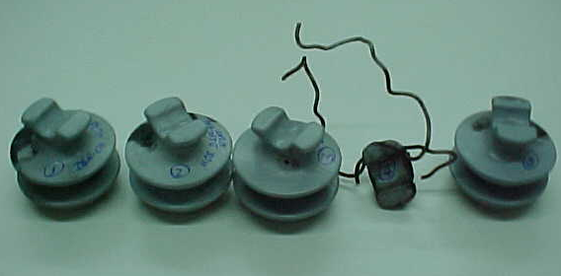
Figura 04

A análise realizada identificou que em duas peças o condutor de alumínio foi fixado na lateral, duas saias abaixo do topo, como era utilizado em isoladores de porcelana instalados em estruturas com pequenos ângulos. Esse procedimento, equivocado, diminuiu consideravelmente a distância de escoamento e provocou o fechamento entre fase e terra (pino do isolador) desligando a proteção do alimentador e destruindo completamente o isolador polimérico. Para este caso, imediatamente orientamos ao pessoal de campo que nas estruturas de pequenos ângulos o condutor deveria ser fixado na lateral, mas no topo do isolador polimérico, que possui apoio apropriado para este fim.

Nas demais peças (eram cinco) o que ficou verificado é que, por falha na fabricação, que permitiu o aparecimento de bolhas internas, houve a perfuração do isolador, causando falha no isolamento e religamentos da proteção (ver figura 05).

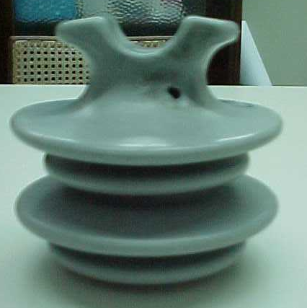
Figura 05

Em outras três peças foi verificado que mesmo com evidências de descarga elétrica, em área não contaminada por poluição salina, o isolador resistiu e não provocou nenhuma interrupção ao sistema, como pode ser observado na figura 06.

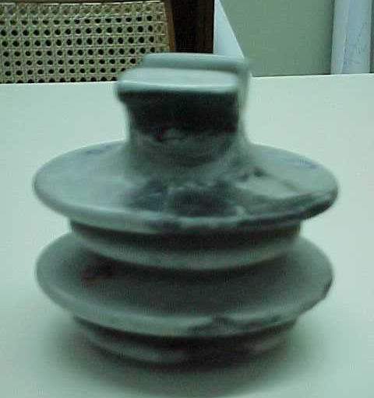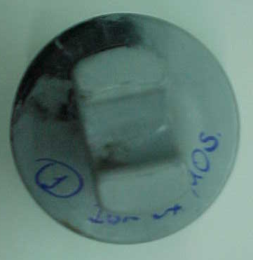
Figura 06

Também logo constatamos que os isoladores poliméricos instalados próximos à orla marítima não tiveram o desempenho esperado e foram retirados como menos de três meses de uso, pois já apresentavam trilhamento elétrico (tracking).

A análise inicial também identificou pontos positivos como a resistência aos atos de vandalismo, característica muito valorizada, principalmente na área rural. Temos ainda a facilidade de identificação dos problemas, uma vez que a passagem de correntes pelo isolador polimérico quando não o destrói, deixa marcas visíveis que podem ser observadas do solo. Quando comparamos com os isoladores de porcelana perfurados, isso se torna uma grande vantagem.

Mesmo com os registros acima, conforme podemos observar na tabela 1, o número de ocorrências com os isoladores poliméricos em 1999 não são significativos, e por isso mesmo a Cosern decidiu prosseguir com sua intenção de mantê-los padronizados para uso em redes nuas, contando com o apoio de F1, que colaborava com nossa experiência.

6. Entrada de Novos Fabricantes
Motivados pela decisão da Cosern em aplicar os isoladores poliméricos também em redes nuas, outros fabricantes se interessaram pelo tema e se habilitaram como fornecedores para a Cosern.

Vamos analisar alguns fatos relativos aos novos fabricantes, sem nomeá-los, para depois justificar as ações adotadas pela Cosern como forma de minimizar os problemas que surgiram com essas novas aquisições.

6.1. Fabricante F2
As primeiras unidades deste fabricante foram adquiridas no primeiro semestre de 2000. A fábrica havia passado por avaliação industrial e o isolador polimérico aprovado nos ensaios de tipo. Logo nos primeiros meses, com a instalação de 3.600 peças, o desempenho dos seus isoladores mostrou-se insatisfatório, com registros de várias ocorrências no sistema provocando interrupções. Na figura 07 vemos alguns desses isoladores.

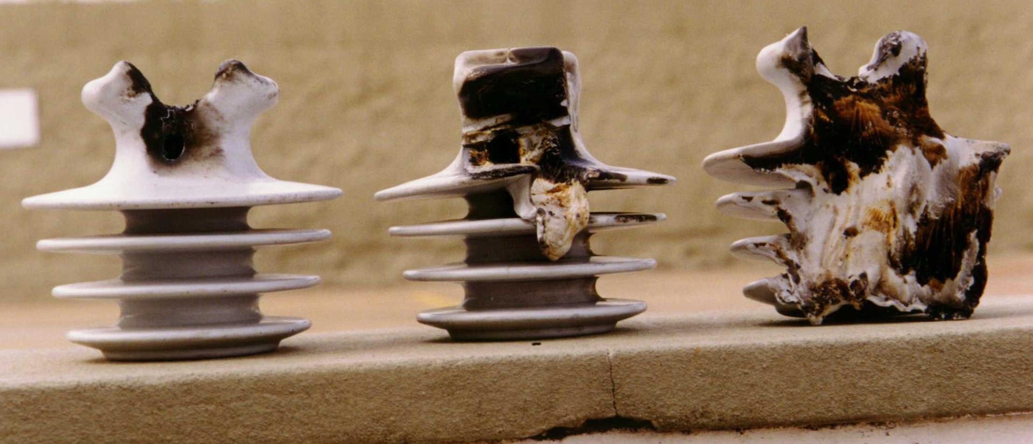
Figura 07

Interessante notar na figura 06 que os isoladores nos mostram a seqüência de como se desenvolve o problema causado pela perfuração de um isolador tipo pino polimérico: na seqüência da esquerda para a direita, no primeiro vemos o furo causado pela existência de bolhas internas que permitem o surgimento de um “caminho” para passagem da corrente do condutor ao pino metálico. Com o aumento do furo e da intensidade da corrente, aumenta a temperatura e o isolador começa a se deformar, conforme vemos no segundo isolador. O terceiro isolador já está na fase final do processo, quando o curto se desenvolve francamente e a temperatura elevada provoca o derretimento total do isolador. Em algumas dessas ocorrências, ao chegar no local, a equipe de manutenção encontra apenas a matéria prima no solo, sem sinal daquilo que era um isolador.

Diante dos problemas suspendemos a aquisição de isoladores poliméricos do fabricante F2 e o convocamos para buscarmos uma solução para o caso. No primeiro contato o fabricante se comprometeu em substituir as peças adquiridas e avaliar em fábrica qual seria a causa do problema.

Posteriormente, foi identificado que as perfurações eram causadas por bolhas que surgiam durante os processos de injeção e resfriamento do isolador polimérico. Os ensaios realizados não eram suficientes para detectar as falhas e como a aplicação em rede compacta, para a qual o isolador polimérico foi inicialmente projetado, utiliza cabo protegido, o efeito da perfuração era minimizado.

Para solucionar o problema, F2 realizou alterações no seu processo fabril e na composição da matéria prima. Após concluído, o novo projeto foi testado em laboratórios e instalado para avaliação durante seis meses em trecho piloto no sistema da Cosern, tendo sido aprovado. Nas figuras 08 e 09 vemos as condições internas do isolador antes e depois das modificações implementadas
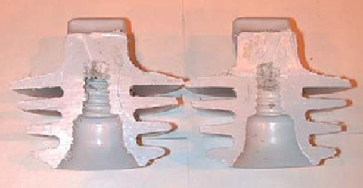
Figura 08

EMBED MSPhotoEd.3 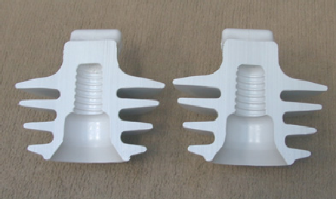
Figura 09

Em 2002, o fabricante F2 foi novamente habilitado e voltou a fornecer os isoladores poliméricos para a Cosern.

6.2. Fabricante F3
O terceiro fabricante surgiu como opção no início de 2001. Já com alguma experiência e receosos de novos problemas, realizamos visita a fábrica em conjunto como pessoal do suprimento, que na oportunidade realizava avaliação industrial. O suprimento considerou a fábrica apta para o fornecimento, e ainda em 2001 passamos a comprar seus isoladores.

Já em setembro de 2001, os isoladores F3 começaram a apresentar problemas, sendo logo identificado pelo controle de qualidade do suprimento que tratava-se de falha no processo produtivo, que permitia o aparecimento de bolhas e conseqüente perfuração do isolador com faltas e interrupção no sistema. Quando o problema foi percebido já haviam sido distribuídos dez mil peças para instalação na rede de distriuição e apenas cerca de três mil foram recuperadas.

Diferentemente do que aconteceu com F2, a negociação para a solução do problema com F3 não foi muito satisfatória. Apenas três mil peças foram enviadas para substituição e foi a Cosern quem arcou com os custos da manutenção. Como a aquisição dos isoladores poliméricos era feita a mais de um fabricante, na época F1 e F3, e a distribuição para obras e manutenção era realizada sem distinção de fabricante pelo almoxarifado, tivemos dificuldades em identificar os pontos onde os isoladores de F3 foram instalados. Praticamente, aguardávamos que o problema surgisse para substituir todos os isoladores próximos da ocorrência, e por isso mesmo, ainda hoje temos vários desses isoladores instalados no sistema, com registros sistemáticos de ocorrências.

Considerando o ocorrido, o cadastro de F3 foi suspenso e deixamos de adquirir seus isoladores.

6.3 Outros fabricantes
Tivemos outros fabricantes que se apresentaram como possíveis fornecedores dos isoladores poliméricos, mas que não foram considerados neste trabalho por não ter tido nenhum fornecimento à Cosern, quer por não ter sido aprovado na avaliação industrial ou nos ensaios de tipo, quer por não ter tido condições comerciais de fornecer.

Essas experiências foram suficientes para indicar que havia a necessidade de definir melhor os parâmetros de avaliação dos isoladores poliméricos para não corrermos o risco de enfrentar problemas de desempenho quando da instalação em campo. Havia também a certeza de que ainda era possível continuar a aplicar os isoladores poliméricos em rede nua, pois tínhamos um fabricante que continuava a oferecer seu produto com bom padrão de qualidade e desempenho.

7. Ações Desenvolvidas em busca da Evolução
Tendo em vista os problemas surgidos com os isoladores poliméricos, a Cosern buscou realizar ações para avaliar melhor a situação e encontrar alternativas que eliminassem ou, ao menos, minimizassem os efeitos desses problemas.

Sendo assim, em agosto de 2001 a Cosern participou de um Workshop realizado com as demais empresas do grupo – Coelba e Celpe – onde foram explanadas as experiências de cada empresa com os isoladores poliméricos. Na oportunidade a Cosern apresentou suas estatísticas de falhas até aquele momento, conforme tabela 01, e justificando que mesmo com as falhas continuaria a utilizar os isoladores poliméricos, por entender que os valores eram insignificantes.

Tabela 01 – Taxa de falhas de Isoladores até 2001
DADOS | COSERN
Quantidade instalada | 88.000
Quantidade de peças defeituosas | 110 ⁽¹⁾
Taxa de Falhas | 0,125 %
Ref. Ago/2001

Nota 1: Deste total,103 de fabricação F2 com problemas na matéria-prima; e 7 de F1 (2 por falha de aplicação).

Outra definição do Workshop foi a necessidade de elaboração de uma nova especificação com exigências que garantam a certificação de fornecedores e a qualidade do produto. Esse Objetivo foi alcançado com a elaboração da primeira versão da Especificação Técnica ETD.00.07 – Isoaldores Poliméricos tipo Pino - em abril de 2002, que solicitava os seguintes ensaios de tipo para o isolador:

- Verificação dimensional;
- Resistência mecânica a flexão;
- Perfuração sob impulso no ar
- Tensão suportável à freqüência industrial sob chuva;
- Tensão suportável de impulso atmosférico;

Com a evolução das discussões, a Especificação foi sendo atualizada e na sua terceira versão, editada em outubro de 2003, foram acrescentados os seguintes ensaios:

- Tensão suportável a impulso com frente íngreme;
- Radiografia Digital
- Envelhecimento Térmico

O ensaio de radiografia digital, que a critério da Cosern, pode ser executado em 100% das peças, é o ensaio que assegura a não existência de bolhas, principal causa das perfurações.

Também ficou definido que qualquer outro fabricante que venha a oferecer o isolador para fornecimento à Cosern, mesmo que tenha sua aprovação em todos os ensaios de tipo, deverá se submeter a um teste piloto, com a instalação de amostras de seu produto em redes de distribuição da empresa para melhor avaliação.

8. Resultados Obtidos
Passaremos agora a apresentar alguns números que retratam essa experiência da Cosern em 10 anos de aplicação de isoladores poliméricos.

Figura 10 – Gráfico de Aplicação dos Isoladores Poliméricos

Ao longo desses dez anos a Cosern instalou em seu sistema 376.917 isoladores poliméricos tipo pino, sendo que 147.152 (39,04%) foram instalados pelo programa de manutenção e 229.765 (60,96%) através dos projetos de expansão do sistema ou de projetos específicos de substituição de isoladores pela manutenção.

Temos o registro de 413 falhas, correspondente a um percentual de falhas de 0,11%, em relação ao total instalado. O gráfico da figura 11 apresenta a taxa de falhas, ano a ano, e foi elaborado com base na tabela 02, que apresenta os quantitativos de isoladores instalados ano a ano, acumulados e quantidade de falhas.

Figura 11 – Taxa de Falhas Anual

Tabela 02 – Quantitativos de Isoladores tipo Pino Polimérico
Ano | Total Instalado |  | Falhas
Ano | A cada Ano | Acumulado | Absoluto | %
1999 | 19612 | 19612 | 0 | 0,000
2000 | 41612 | 61224 | 76 | 0,124
2001 | 35600 | 96824 | 37 | 0,038
2002 | 30459 | 127283 | 61 | 0,048
2003 | 22761 | 150044 | 56 | 0,037
2004 | 39357 | 189401 | 26 | 0,014
2005 | 40293 | 229694 | 43 | 0,019
2006 | 81872 | 311566 | 55 | 0,018
2007 | 49206 | 360772 | 40 | 0,011
2008 | 16145 | 376917 | 19 | 0,005

A utilização de isoladores poliméricos também contribuiu para a redução do DEC e FEC da Cosern ao longo desses últimos dez anos, quer seja pela sua resistência aos atos de vandalismo, quer pela facilidade que proporciona em localizar rapidamente uma falta devido a sua reação ao curto-circuito. Não temos como ilustrar a contribuição dos isoladores para esta redução, mas, em todo caso, apresentamos a evolução do DEC e FEC da Cosern, nas figuras 12 e 13 no mesmo período de uso dos isoladores, pois sabemos que sua aplicação também contribui para a redução.

Figura 12

Figura 12

10. Conclusões
O uso de isoladores poliméricos tipo pino em redes aéreas com condutores nus na área de concessão da Cosern tem contribuído para um bom desempenho do seu sistema de distribuição.

Os problemas enfrentados no início da aplicação dos isoladores foram contornados por meio de ações internas dos técnicos da Cosern e demais distribuidoras do Grupo Neoenergia, em parceria constante com os fabricantes comprometidos em oferecer um produto com bom desempenho, o que possibilitou a edição de uma especificação que possa garantir requisitos mínimos de desempenho para uso dos isoladores em redes nuas de distribuição.

Mesmo com uma boa especificação, considerando o caráter particular da aplicação e para uma melhor avaliação do produto, ainda se faz necessário a adoção de teste piloto de isoladores produzidos por novos fabricantes, com instalação em campo após a aprovação nos ensaio de tipo.

A COSERN está sempre aberta à implantação e desenvolvimentos de inovações, por meio de parcerias com fabricantes, que possam ser alternativas aos padrões atualmente adotados em suas redes, desde que ofereçam requisitos de qualidade iguais ou superiores aos existentes.

